**Java Web开发**

**实验七**

**作业报告**

|  |  |
| --- | --- |
| 学 院 | 计算机 |
| 所在系 班 级 | 2017软件工程系19班 |
| 学 号 姓 名 | 06171526 |
| 指 导 教 师 | 郭晓燕 |
| 完 成 时 间 | 2019年4月- |

# 实验题目

页面输入收入，得到相应的缴纳税收

要求：JSP提交收入，显示结果。编写一个JAVABEAN计算税收，并在JSP页面输出结果。

# 分析与设计

编写一个JAVABEAN文件构造get和set方法，再进行税收的运算。JSP用 setProperty , getProperty,usebean,来设置收入和显示结果。

# 关键源码（部分）

**package** com.ch7;

**public** **class** Rate {

**int** Level;

**int** Income;

**double** Dr;

**int** Qcd;

**int** Taxrate;

**double** Result;

**public** **int** getIncome() {

**return** Income;

}

**public** **void** setIncome(**int** income) {

Income = income;

}

**public** **double** getResult() {

getIncome();

Dr=(Income-1600);

**if**(Dr>0&&Dr<=500) {

Result=Dr*0.05;

}

**if**(Dr<3000&&Dr>500) {

Result=Dr*0.1-25;

}

**if**(Dr>3000&&Dr<=5000) {

Result=Dr*0.15-125;

}

**if**(Dr>5000&&Dr<=20000) {

Result=Dr*0.2-375;

}

**if**(Dr>20000&&Dr<=40000) {

Result=Dr*0.25-1375;

}

**if**(Dr>40000&&Dr<=60000) {

Result=Dr*0.3-3375;

}

**if**(Dr>60000&&Dr<=80000) {

Result=Dr*0.35-6375;

}

**if**(Dr>80000&&Dr<=100000) {

Result=Dr*0.4-10375;

}

**if**(Dr>100000) {

Result=Dr*0.45-15375;

}

**return** Result;

}

**public** **double** getDr() {

**return** Dr;

}

**public** **void** setDr(**double** dr) {

Dr = dr;

}

**public** **void** setResult(**double** result) {

Result = result;

}

}

<%@ page language=*"java"* contentType=*"text/html; charset=utf-8"*

pageEncoding=*"utf-8"*%>

<%@ page import=*"com.ch7.Rate"* %>

<!DOCTYPE html>

<html>

<head>

<meta charset=*"utf-8"*>

<title>Insert title here</title>

</head>

<body>

<jsp:useBean id=*"Rate"* class=*"com.ch7.Rate"* scope=*"request"*/>

<form action=*""* method=*"post"* name=*form*>

请输入你的收入<input type=*"text"* name=*"income"*>

<input type=*"submit"* value=*"提交"* name=*"submit"*>

</form>

<jsp:setProperty property=*"*"* name=*"Rate"*/>

你应该要交的税<jsp:getProperty property=*"result"* name=*"Rate"*/>

</body>

</html>

# 运行效果图

。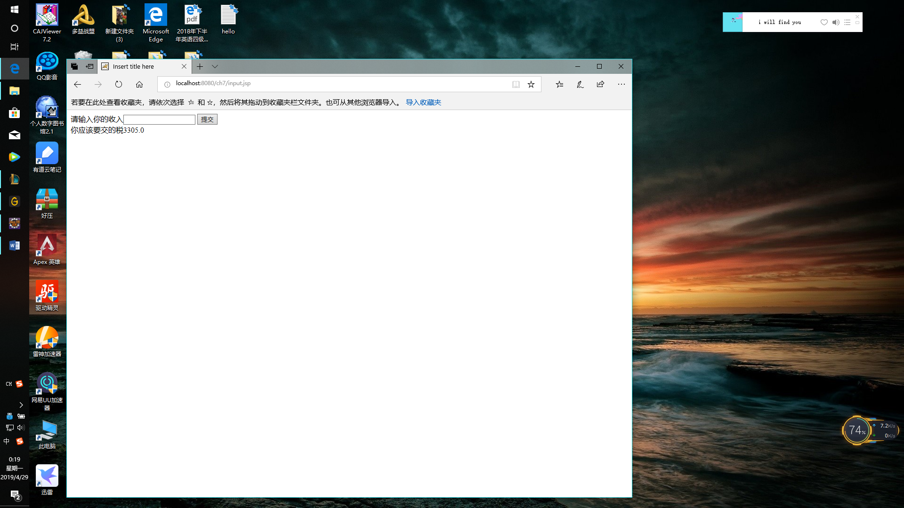

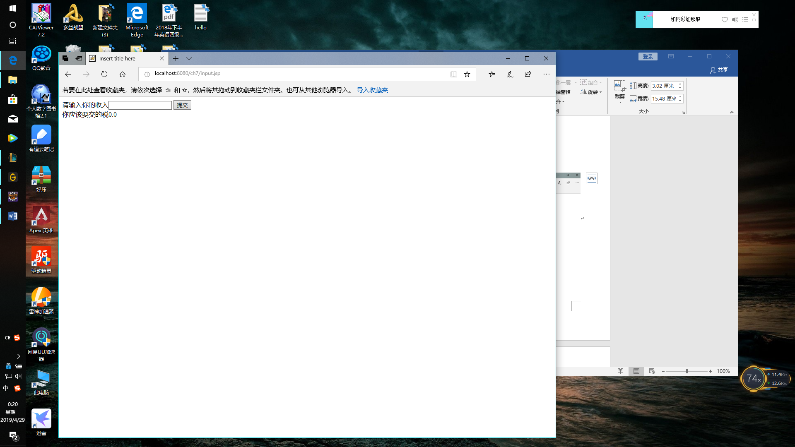

# 收获与问题

问题如果不对DR>0判断，初始结果会是-80，因为DR没有得到income的值，DR初值是-1600。